Отделение информационно-коммуникативных технологий
Отделение информационно-коммуникативных технологий образовалось 12 октября 2015г. в связи с присоединением Пермского филиала Федерального бюджетного образовательного учреждения высшего образования «Московский университет экономики, статистики и информатики» к ФГБОУ ВО «РЭУ им. Г.В. Плеханова»
Адрес : г.Пермь, ул.Мира, 98, каб. 10. Учебная часть
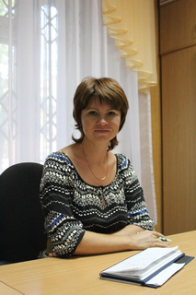
Заведующая отделением Лузина Надежда Олеговна
Телефон 8(342 )2204433
E-mail: Perm.spo@rea.ru
График работы: понедельник-пятница с 9.00 до 18.00

Образовательный процесс на отделении обеспечен:
- лекционными аудиториями, оборудованными видеопроекционным оборудованием для презентаций, средствами звуковоспроизведения, экраном, выходом в Интернет;
- кабинетами для проведения семинарских и практических занятий;
- компьютерными классами, оборудованными современной техникой и программным обеспечением для ведения практических занятий. Имеется библиотека.

Реализуемые специальности:
09.02.03 Программирование в компьютерных системах
09.02.04 Информационные системы
46.02.01 Документационное обеспечение управления и архивоведение

Студенческий контингент отделения – 115 человек.
Профессорско-преподавательский состав отделения – 21 преподаватель, из них:
Кандидат наук – 5 человек;
Высшая квалификационная категория – 3 человека;
Первая квалификационная категория – 6 человек.

Преподаватели отделения являются высококвалифицированными специалистами, обладающими богатым практическим опытом, постоянно повышают свою квалификацию.
На занятиях используются инновационные методы обучения:
- ролевые и деловые игры;
- бизнес-игры, тренинги;
- интерактивные семинары;
- занятия - экскурсии.
Большое внимание уделяется развитию личностных качеств студента: работе в команде, навыкам самопрезентации.
Внеучебная жизнь студентов отделения разнообразна и увлекательна. Каждый студент найдет способ применить свои способности, развить их в соответствии со своими интересами.

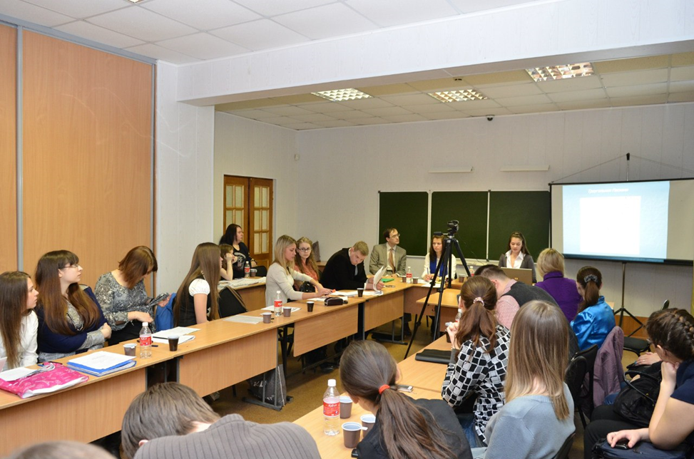
Международная научно - практическая конференция «Город как вызов»

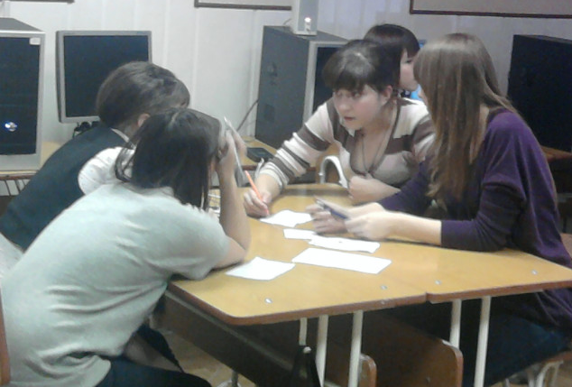
Декады специальностей
Познавательные игры

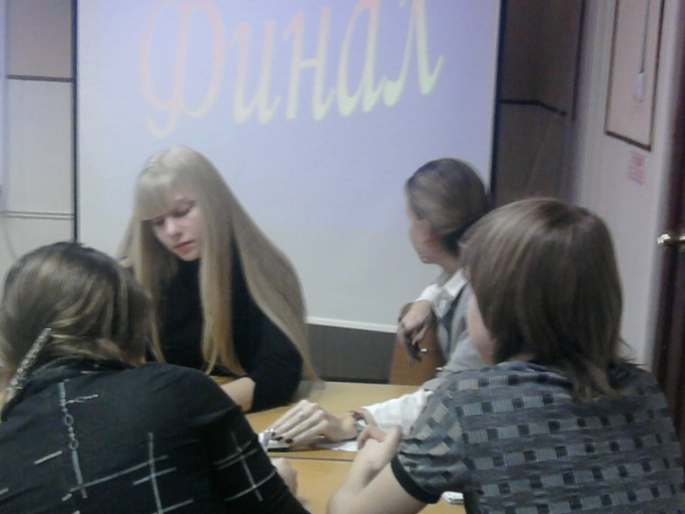

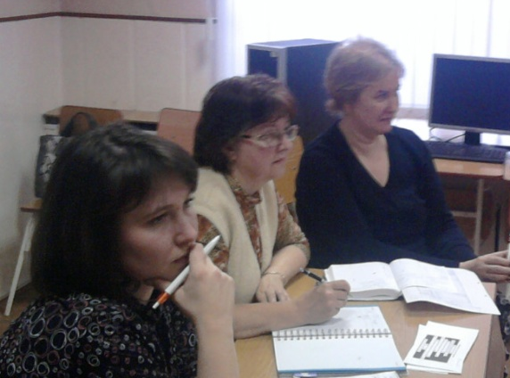

Олимпиады

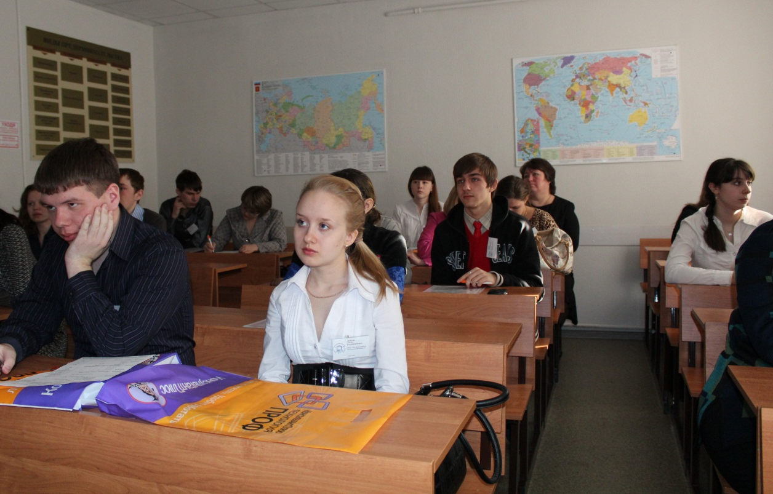
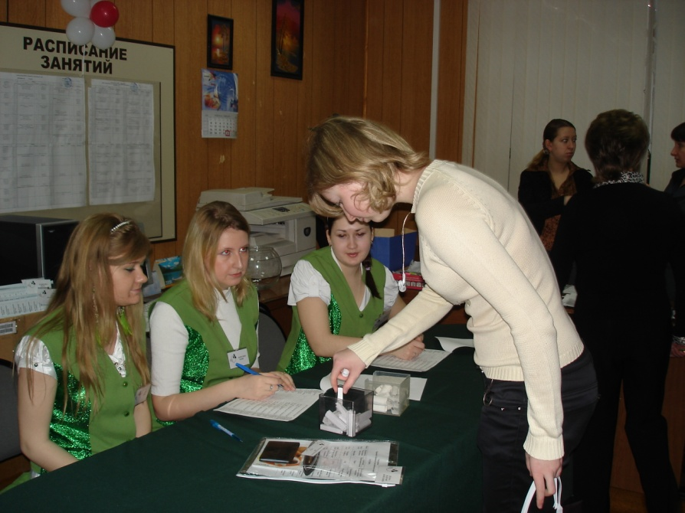
Краевая Олимпиада по бухгалтерскому учету среди УЗ СПО Пермского края «Выпускник-бухгалтер - 2015»

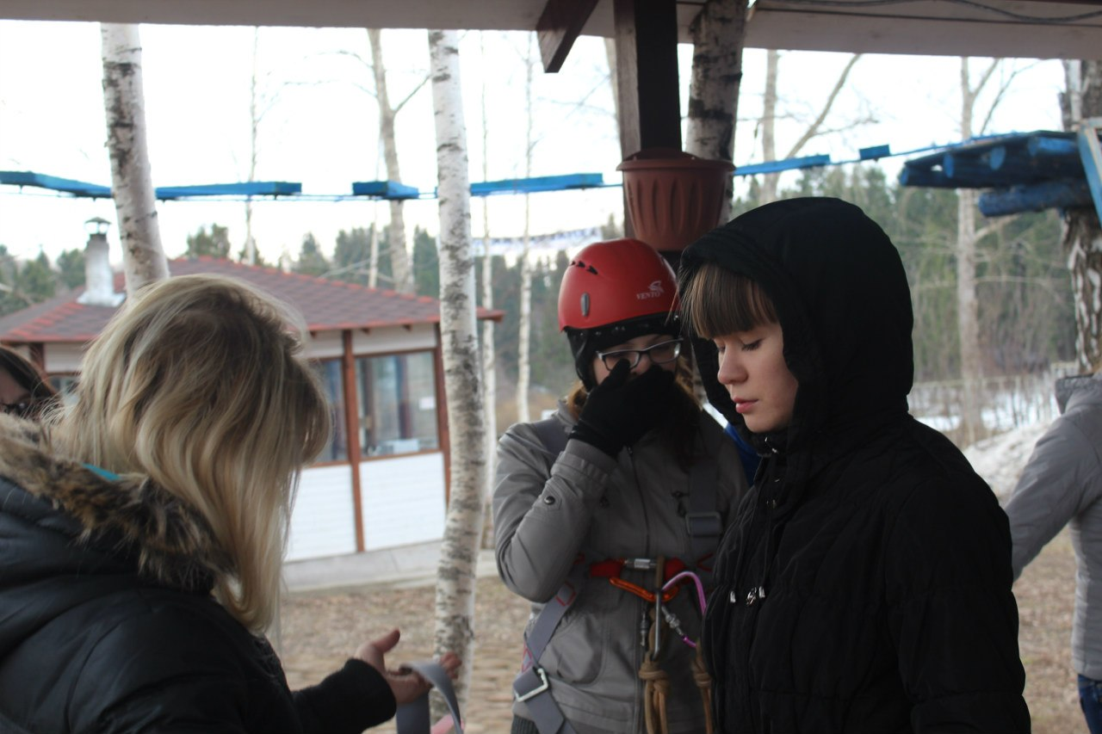
Дни здоровья

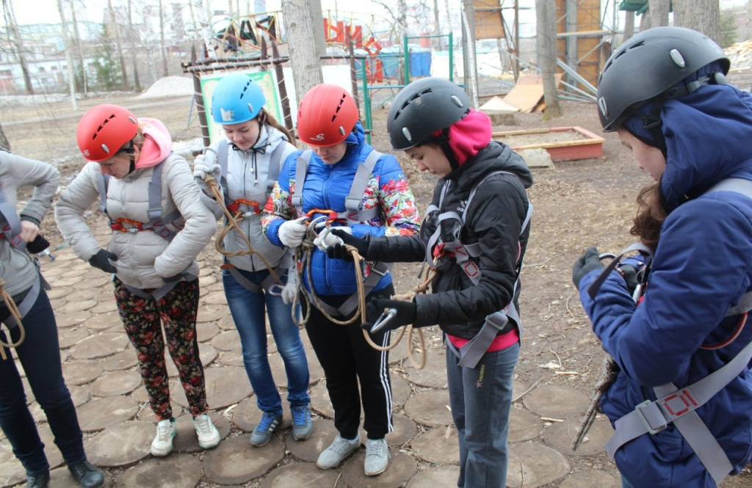

Посвящение в студенты, веревочный курс

Большое внимание уделяется патриотическому воспитанию студентов. Ежегодно студенты отделения принимают участие в военно-патриотической игре «Допризывная молодежь»
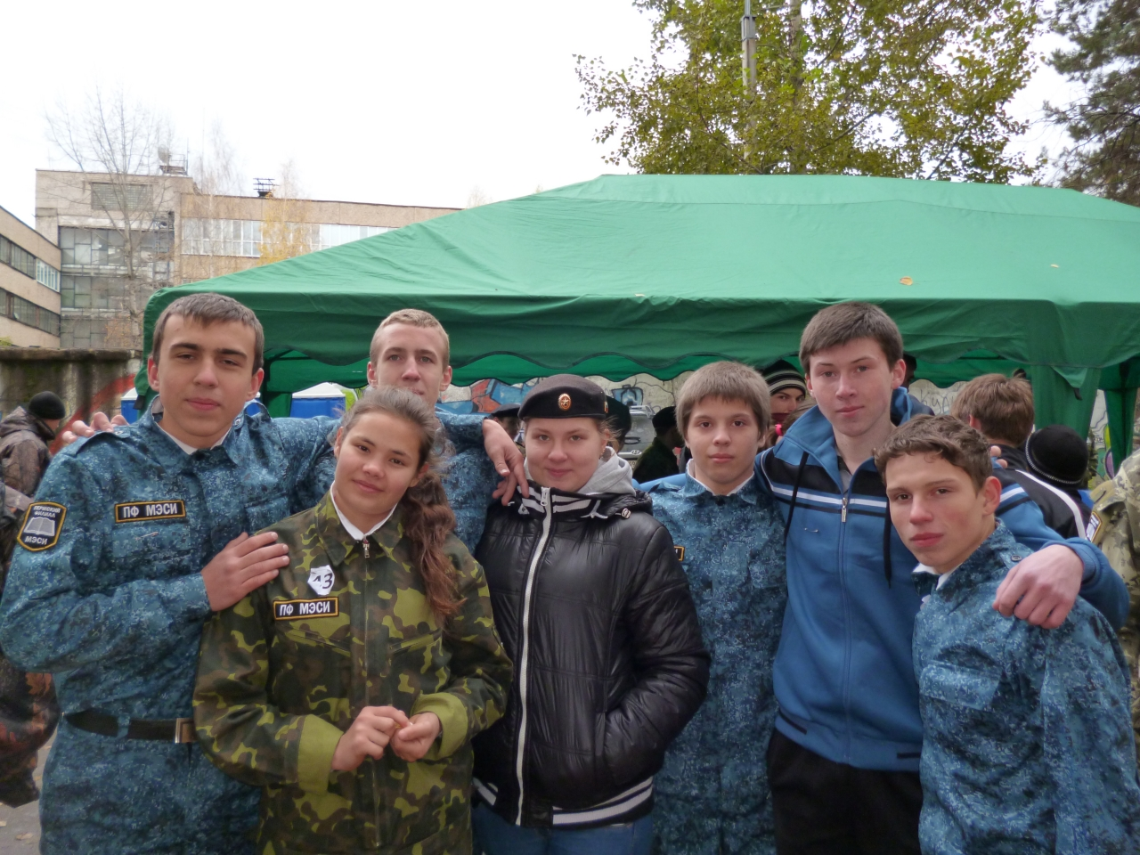
Участники военно-патриотической игры – 2014

Приглашаем всех желающих для обучения на отделении ИКТ!
Вы овладеете самыми современными информационно-коммуникативными технологиями!

